复旦大学郑耿锋教授学术报告
报告题目：面向CO₂还原的纳米电催化剂
报告人：郑耿锋 教授
邀请人：霍峰蔚 教授
报告时间：10月10日（周三）15:30
报告地点：科技创新大楼C501室
摘要
近半世纪来，人类社会对于化石能源的使用急剧增加，造成了大量二氧化碳气体的排放，对生态环境造成一系列难以逆转的严重影响。控制CO₂等气体的排放已成为人类社会持续和发展所面临的重大挑战。近年来，科学家们在太阳能电池和分解水催化剂的领域已取得众多重要进展，大大提高了光电转化效率及其分解水的效率。相比之下，虽然CO₂电催化剂的研究已有很长时间，然而CO₂的还原反应复杂，包括多步多电子-质子耦合的反应过程，产物种类众多，且溶液中的水分子会强力竞争CO₂电催化还原反应所需要的电子，直接导致溶液的产氢气过程，降低CO₂还原的法拉第效率。本报告将汇报我们课题组近年在常温水溶液中CO₂电催化还原领域的研究，主要围绕着基于金属及其氧化物作为电催化剂的结构、掺杂、与界面的调控，可实现对多种CO₂的深度还原产物，包括甲烷、乙烯、乙醇等，进行高活性、高选择性的电催化制备，并对其催化原理进行研究。
个人简介
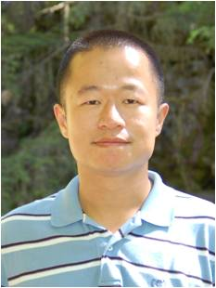
郑耿锋，复旦大学教授、博士生导师。2007年获得美国哈佛大学化学博士学位，2007—2010年在美国西北大学化学系从事博士后研究，2010年起在复旦大学先进材料实验室和化学系担任教授与博导。近5年在国际著名学术期刊上发表论文120余篇。获得奖励包括教育部青年长江学者（2017）、上海市五四青年奖章（2017）、上海市育才奖（2016）、宝钢基金会优秀教师奖（2015）、中国化学会青年化学奖（2014）、国家基金委优秀青年科学基金（2013）、上海市东方学者特聘教授（2012）等。研究方向主要是纳米材料的电催化剂及其在分解水、CO₂还原、N₂还原等方面的应用。目前兼任国际期刊J. Colloid and Interface Science的副主编。

